
2ème année / 1er semestre
  - Ateliers de Professionnalisation – Contexte TechUniverse
  - Contexte
L’organisation cliente

TechUniverse est une entreprise dynamique spécialisée dans la vente de gadgets électroniques, de téléphones portables, d'ordinateurs portables, d'accessoires et de gadgets connectés. Avec des offres attrayantes et une réputation de fiabilité, TechUniverse est devenue une destination incontournable pour les passionnés de technologie.

Le site web de TechUniverse a été initialement conçu pour répondre à une demande modérée, mais la popularité de l'entreprise a entraîné une augmentation exponentielle du trafic en ligne. Malheureusement, le site n'a pas été suffisamment optimisé pour gérer cette charge de trafic élevée, ce qui a conduit à des retards dans le chargement des pages, des erreurs de connexion et des temps d'attente frustrants pour les clients.

Cette surcharge du site web a eu un impact négatif sur l'expérience client, entraînant des abandons de panier, des pertes de ventes potentielles et une réduction de la satisfaction client.

Pour résoudre ce problème urgent, l'équipe de direction de TechUniverse a lancé un projet d’amélioration de son infrastructure de DMZ en prenant en compte la surcharge des serveurs ainsi que le manque d’hôte disponible.

De plus, TechUniverse souhaite mettre en place une solution de connexion à distance sur son LAN pour les télétravailleurs.
  - Objectifs
- Votre mission
Vous êtes une personne salariée de l’entreprise TechUniverse affectée à l’équipe informatique. Vous participez à l’étude d’amélioration de la haute disponibilité de l’infrastructure DMZ de la société et votre mission consiste à préparer l’intégration de la solution pour le client. Cette préparation se fera sur une maquette de test constituée de machines virtuelles afin de préparer le projet.
- Les besoins exprimés par le gérant de TechUniverse

Le responsable des services techniques vous a missionné pour 4 tâches différentes :

- Maquette de l’infrastructure actuelle : Il vous faut dans un premier temps maquetter l’infrastructure en vous appuyant sur le schéma ci-dessous (voir également les prérequis machines virtuelles) :

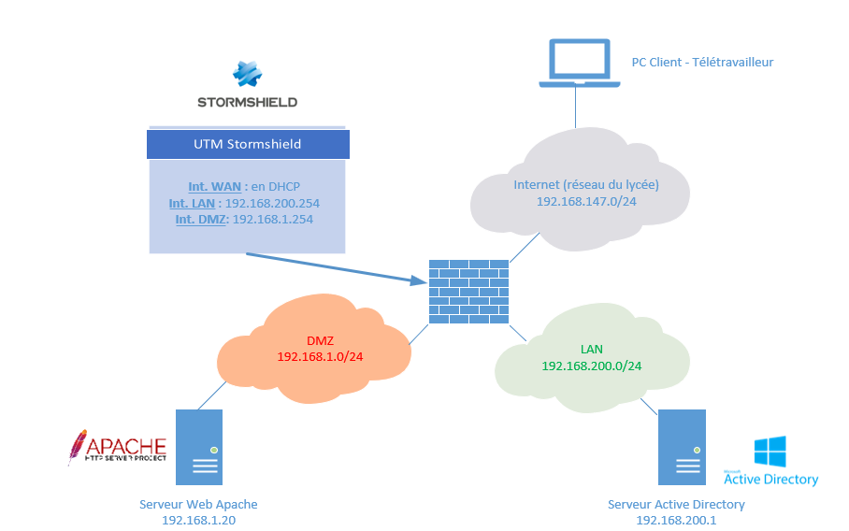
- Pour le serveur Apache, vous réaliserez la maquette avec la page par défaut d’Apache.
- Pour valider le bon fonctionnement de votre infrastructure la page Web doit être accessible depuis le WAN (un PC de la salle). Grâce à l’IP publique de l’entreprise (l’adresse WAN de votre UTM).

- Répartition de la charge des serveurs Web :

La solution proposée pour éviter la surcharge des serveurs Web est d’utiliser un répartiteur de charge (load-balancer). Pour cela, vous allez créer un deuxième serveur Web qui héberge le même serveur Web que le premier et vous allez ensuite tester la solution HAProxy pour réaliser la répartition de charge.

Voir le rendu de la mission 3 qui concerne également cette mission.

- Mise en place de la haute disponibilité au niveau du HAProxy :

Suite à la mise en place du HAProxy, un problème de haute disponibilité se pose. En effet, votre répartiteur de charge constitue maintenant un SPOF (single point of failure ou point de défaillance unique) dans votre infrastructure.

Vous allez donc « doubler » votre HAProxy en mettant en place un cluster HeartBeat.

- A rendre : Une procédure d’installation de votre cluster Heartbeat + HAProxy

- Mettre en place une solution de télétravail pour les agents de l’entreprise :

Il vous est demandé de mettre en place une solution de VPN SSL qui va permettre aux télétravailleurs de la société de se connecter à distance sur le LAN de l’entreprise. L’authentification devra se faire sur l’Active Directory et l’accès au VPN doit être limité à un groupe de l’AD.

- A rendre : Topologie réseaux et système de votre solution.

- Conseil : utilisez LibreOffice Draw sur votre machine. Vous pouvez téléchargez l’extension qui permet de réaliser des schémas réseaux : https://extensions.libreoffice.org/en/extensions/show/vrt-network-equipment

  - Prérequis
Prérequis matériels :

- 1 switch Netgear 8 ports pour commuter la DMZ
- Câbles RJ45

Prérequis machines virtuelles :

Pour réaliser cette maquette, vous aurez besoin de 5 machines virtuelles.

Nom de la VM | Rôle | OS | Type d’adressage
UTM-STORMSHIELD | UTM | OVA fourni par Stormshield | Statique
SRV-WEB1 | Serveur WEB | Debian 12 | Statique
SRV-WEB2 | Serveur WEB | Debian 12 | Statique
SRV-HAPROXY1 | Reverse proxy, load balancing | Debian 12 | Statique
SRV-HAPROXY2 | Reverse proxy, load balancing | Debian 12 | Statique
SRV-ADTECH | Serveur Active Directory | Windows Server 2022 | Statique

Pour un gain de temps, vous trouverez sur le partage smb:\\sio.lan :

- L’OVA de la VM Stormshield déjà mis à disposition

Attention : lors de l’import sur VirtualBox n’oubliez pas de regénérer l’adresse MAC de la carte réseau de l’interface WAN du Stormshield.

Organisation

- Chaque groupe de travail sera composé de 3 étudiants.
Attention, cela reste un travail d’équipe et vous devez être en mesure de comprendre ce qui a été fait par votre partenaire de groupe. Utilisez des outils de gestion de projet, cela sera un plus pour votre organisation interne ainsi que pour votre portfolio.

- Conseil pour la mise en œuvre la maquette :

- 1 PC : - Avec la VM Stormshield: NATHAN LE GROS CONNARD
          - Interface WAN en accès par pont sur le réseau du lycée
          - Interface DMZ sur une carte réseau libre vers le switch
          - Interface LAN sur un réseau interne virtual Box
    - Avec le serveur AD interconnecté avec un réseau VirtualBox interne
- 1 PC avec les 2 HAProxys connectés sur le switch MATYS PASCRADO
- 1 PC Avec les 2 serveur webs connectés sur le switch MELVIN PADEUL
PC Client MILAN ALAFIEVRE

- Respecter les bonnes pratiques dans votre maquette :
  - Configurer l’ensemble des noms de machines de vos serveurs, PCs et équipements réseaux.
  - Utilisez les protocoles d’administrations SSH et RDP (vous avez des clients sur les machines hôtes)
  - Utilisez des comptes nominatifs pour administrer les serveurs
  - Respectez une nomenclature de nommage pour vos machines

- Des dépôts pour l’ensemble des rendus sont disponibles sur Moodle. Les rendus doivent être professionnels, avec une page de garde, un sommaire, des en têtes et pied de pages … Vous pouvez réutilisez la fiche méthode « Rédigez une procédure » de première année.

- Durée du projet : 7 semaines

